**洛阳强基联盟大联考**

**高二物理**

考生注意：

1.本试卷分选择题和非选择题两部分。满分100分，考试时间90分钟。

2.答题前，考生务必用直径0.5毫来黑色墨水签字笔将密封线内项目填写清楚。

3.考生作答时，诗将答案答在答题卡上，选择题年小题选出答案后，用2B铝笔记答题卡上对应题目的答案标号洽黑；非选择题诗用直径0.5毫米黑色墨水签字笔在答题卡上各题的答题区城内作答，超出答题区域书写的答案无效，在试题卷、草稿纸上作答无效

4.本卷命题范围：人教版必修第三册第九至十二章。

一、选择题（本题共12小题，每小题4分，共48分，在每小题给出的四个选项中，第1-8题只有一项是符合目要求，第9～12题有多项符合题目要求，全部选对的得4分，选对但不全的得2分，有选错的得0分）

1.202年7月7日消息，南京林业大学学子发明智能分拣系统，助力新疆棉花丰产增收纯棉衣服手感柔软舒适度高，不会起静电而且吸湿和透气性都不错，如果是皮肤敏感人群的话一定是优选关于静电的防止与利用，下列说法正确的是

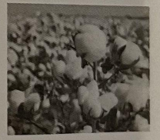

A.手术室的医生和护士都要穿绝缘性能良好的化纤制品，可防止静电对手术的影响

B.为了防止静电危害保证乘客的安全，飞机起落架的轮胎用绝缘橡胶制成

C.金属导体有静电屏蔽的作用，运输汽油时把汽油装进金属桶比装进塑料桶安全

D.轿车上有一根露在外面的小天线是用来避免雷击的

2.关于导体的电阻，下列说法正确的是

A.导体电阻与导体两端电压有关，加在导体两端电压越大，导体的电阻就越大

B.两根长度相同的镍铬合金线，若忽略温度的影响，电阻一定相等

C.相同条件下，铜导线比铁导线的导电性能好，说明导体的电阻与材料有关

D.任何导体都对电流有阻碍作用，导体的电阻越大，它对电流的阻碍作用越小

3.电荷量为-Q的点电荷和接地金属板MN附近的电场线分布如图所示，点电荷与金属板相距为2d，图中P点到金属板和点电荷间的距离均为d.已知P点的电场强度为E0，则金属板上感应电荷在P点处产生的电场强度E的大小为

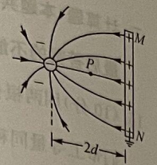

A.E=0 B. C. D.

4.甲，乙，丙为三个完全相同的金属小球，甲带电量+10Q，乙带电量-Q，丙不指电，将甲、乙固定，相距r，

甲，乙间的相互作用力为10N；然后让丙球反复与甲、乙球多次接触，最后移去丙球，甲乙两球最后总带电量和甲，乙两球间的相互作用力分别变为

A.3Q 9N B.3Q 6N C.6Q 9N D.6Q 6N

5.如图所示，A、B、C、D是匀强电场中一个正方形的四个顶点，A、B、C三点的电势分别为=15V，=3V，=-3V.由此可得D点的电势为

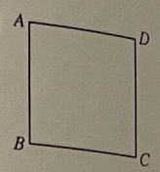

A.O B.3V C.6V D.9V

6.每分钟有1.5×1015个自由电了通过导线的横截面，导线的横截面积为5×10-5m2，电子电荷量为-1.6×10-19C，则该导线中的电流大小是

A.0.4μA B.4μA C.8mA D.80mA

7.如图所示电路中，电源的电动势为E，内阻为r，外电路的定值电阻R=r，滑动变电器的总电阻为2r，闭合开关S，在滑动触头P从左端滑向右端的过程中

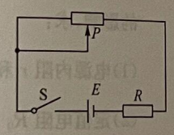

A.滑动变电器消耗的功率变小

B.电源输出的功率减小

C.电源内部消耗的功率减小

D.定值电阻R消耗的功率减小

8.如图所示，虚线为真空中某静电场的等势面，图中相邻等势面间电势差相等，实线为某带电粒子在该静电场中运动的轨迹，M、N、O、P为粒子的运动轨迹与等势线的交点.若粒子仅受电场力的作用，下列说法正确的是

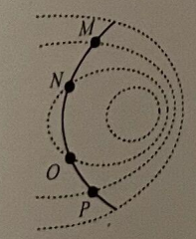

A.粒子在M、O两点的加速度大小相等

B.粒子在N、O两点的速度大小相等

C.粒子运动过程中速度先减小后增大

D.粒子在N点时的电势能比在P点时的电势能大

9.在如图甲、乙所示的电路中，电源电动势均为J、内电阻均为，R是定值电阻，开关S闭合，规格为“4V0.8W”的小灯泡L均正常发光，电动机M正常工作.下列说法正确的是

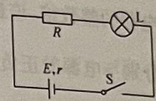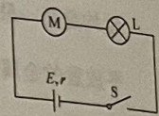

A.甲图中电源效率为90%N

B.甲图中定值电阻为5Ω

C.乙图中电动机的内阻为7Ω

D.乙图中电动机正常工作电压为1.4V

10.如图所示，水平放置的平行板电容器两板间距离为d，正对面积为S，一带电粒子（不计粒子重力）从电容器下板左边缘M处以一定的初速度入平行板之间的真空区域，经偏转后打在下板上N点.粒子不会打在上极板，且初速度大小、方向不变，保持开关S闭合，则下列说法正确的是

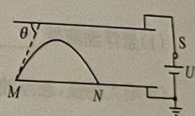

A.适当上移上极板，该粒子打在下板上N点的左侧

B.适当上移上极板，该粒子打在下板上N点的右侧

C.适当左移上极板，该粒子仍打在下板上N点

D.适当左移上极板，该粒子打在下板上N点的右侧

11.在如图所示的电路中，是滑动变阻器，、、是定值电阻，电源的电动势为E，内阻为r，当开关S闭合时，电容器C不带电.现将滑动变阻器滑片向右滑动到某一位置且电路稳定时，下列说法正确的是

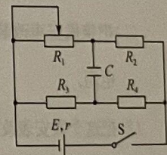

A.电源提供的总功率变小 B.两端电压变大

C.两端电压变大 D.电容器C的下极板带正电

12.如图所示，带有等量异种电荷的两块等大的平行金属板M、N水平正对放置，两板间电场强度V/m，方向向下.M板和N板相距10cm，电场中A点距N板为4cm，B点距M板为1cm.下列说法正确的是

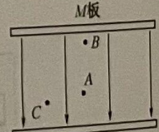

A.B点电势高于A点电势，AB间的电势差

B.让N板接地，则A点的电势

C.一个电子从A点移动到B点，电势能减少

D.将一个电子从A点沿直线移到B点静电力做的功，与将电子先从A点移到C点再移到B点静电力做的功数值不同

二、实验题（本题共2小题，共16分）

13.（6分）1907~1913年密立根用在电场和重力场中运动的带电油滴进行实验，发现所有油滴所带的电量均是某一最小电荷的整数倍，该最小电荷值就是电子电荷.密立根油滴实验原理如图所示.两块水平放置的金属板分别与电源的正负极相接，板间电压为U，间距为d，形成竖直向下匀强电场.用喷雾器从上板中间的小孔喷入大小、质量和电荷量各不相同的油滴.通过显微镜可找到悬浮不动的油滴，若此悬浮油滴的质量为m，重力加速度为g.

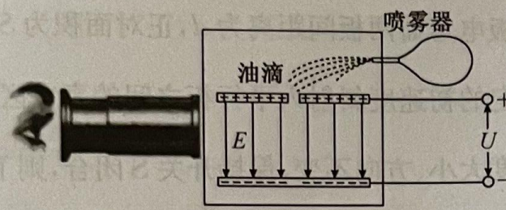

（1）悬浮油滴带_________（填“正”或“负”）电；

（2）增大场强，悬浮油滴将向电势_________（填“高”或“低”）的方向运动；

（3）悬浮油滴的电荷量为_________（用题中字母表示）；

（4）油滴的电荷量_________（填“一定”或“不一定”）是电子电量的整数倍.

14.（10分）某学习小组将一内阻为1200Ω、量程为250μA的微安表分别改装为量程为1.0mA的电流表和量程为1.0V的电压表，后又把改装后的电流表改装为一多挡位欧姆表.

（1）把该微安表改装为量程为1.0mA的电流表需要_________（填“串联”或“并联”）_________Ω的电阻.

（2）把这个微安表改装成量程为1.0V的电压表，应_________（填“串联”或“并联”）一个_________Ω的电阻.

（3）取一电动势为1.5V、内阻较小的电源和调节范围足够大的滑动变阻器，与改装所得1.0mA的电流表连接成如图甲所示欧姆表，其中A为_________（填“红”或“黑”）表笔，改装表盘后，正确使用该欧姆表测量某电阻的阻值，示数如图乙所示，图乙所测电阻为_________Ω.

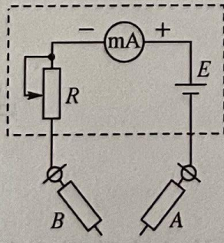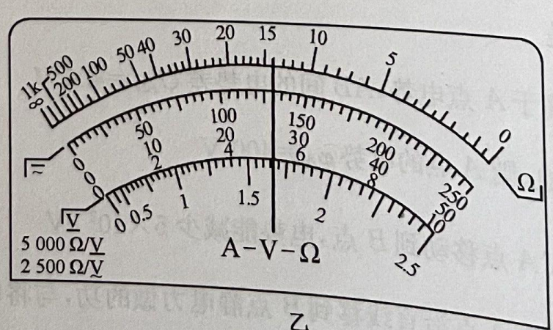

三、计算题（本题共3小题，共计36分.解答时应写出必要的文字说明、方程式和重要的演算步骤.只写出最后答案的不能得分.有数值计算的题，答案中必须明确写出数值和单位）

15.（10分）用两根长度均为L的绝缘细线各系一个小球，并悬挂于同一点.已知两小球质量均为m，当它们带上等量同种电荷时，两细线与竖直方向的夹角均为θ，如图所示.若已知静电力常量为k，重力加速度为g.求:

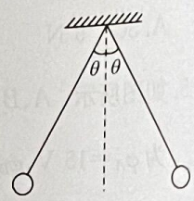

（1）小球所受拉力的大小；

（2）小球所带的电荷量.

16.（12分）在如图所示的电路中，电源电动势为E，内阻为r，为定值电阻，当滑动变阻器R的触头从一端滑到另一端的过程中，两电压表的读数随电流表读数的变化情况如图乙所示.不考虑电表对电路的影响，求:

（1）电源内阻r和电动势E；

（2）定值电阻的最大电功率.

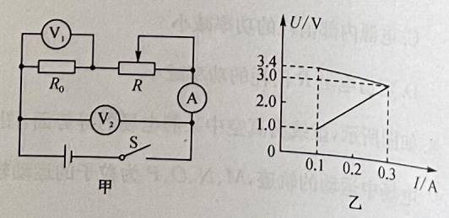

17.（14分）如图所示，在示波管模型中，质量为m、电荷量为-）的带电粒子从灯丝K发出（初速度不计）经加速电场加速，从AB板中心孔S沿中心线KO射出，再经偏转电场偏转后，需要经历一段匀速直线运动才会打到荧光屏上而显示亮点C，已知偏转电场两板间的距离为d，板长为*l*，偏转电场的右端到荧光屏的距离为L，不计带电粒子重力.求:

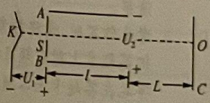

（1）带电粒子穿过AB板中心孔S时的速度大小；

（2）带电粒子从偏转电场射出时的侧移量；

（3）荧光屏上OC的距离.

洛阳强基联盟大联考·高二物理

参考答案、提示及评分细则

1．C　2．C　3．B　4．C　5．D　6．B　7．A　8．B　9．AD　10．BC　11．BD　12．BC

13．（1）负（1分）（2）高（2分）（3）（2分）一定（1分）

解析：（1）带电荷量为*Q*的油滴静止不动，则油滴受到向上的电场力；题图中平行板电容器上极板带正电，下极板带负电，故板间场强方向竖直向下，则油滴带负电；（2）根据平衡条件，有，当增大场强，电场力增大，则悬浮油滴将向上运动，即向电势高处运动；（3）根据平衡条件，有，故；；（4）不同油滴的所带电荷量虽不相同，但都是某个最小电荷量（元电荷）的整数倍。

14．（1）并联（1分）　400（2分）　（2）串联（1分）　2800（2分）　（3）红（2分）　1400（2分）

解析：（1）把微安表改装为量程为1.0mA的电流表需要并联一个电阻，根据并联电路的特点可得，解得．

（2）把微安表改装成电压表需串联一个电阻*R*，改装后，，解得，即应串联一个2800Ω的电阻．

（3）由图可知，电流由*A*回到电源负极，所以*A*为红表笔．根据电源及电流表量程可知，欧姆表内阻为，结合中值电阻刻度可知，该多用表倍率为100，所以待测电阻阻值为1400Ω．

15．解：（1）对小球进行受力分析，如图所示，设绳子对小球的拉力为*T*

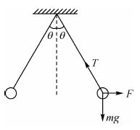

根据平衡条件得（2分）

（1分）

（2）设小球在水平方向受到库仑力大小约为*F*

（2分）

（1分）

根据库仑定律得（2分）

（1分）

（1分）

16.解：（1）由图甲知，电压表测定值电阻两端电压，且两端的电压随电流的增大而增大，则图乙中下方图线表示

电压表的读数随电流表读数的变化情况，由图线的斜率得（2分）

电压表测得的是电源的路端电压，图乙中上方图线表示的读数随电流表读数的变化情况，上方图线斜率的绝对值等于电源的内阻（2分）

当电路中电流为0.1A时，电压表的读数为3.4V，根据闭合电路的欧姆定律得

（2分）

（2）当滑动变阻器的阻值为0时，电路中电流最大，最大电流为

（3分）

此时定值电阻消耗的功率最大，最大电功率为

（3分）

17．解：（1）设带电粒子穿过*AB*板中心孔*S*时的速度大小为*v*，粒子在加速电场中加速

由动能定理可知（2分）

解得（2分）

（2）设带电粒子从偏转电场射出时的侧移量为*y*，粒子在偏转电场中做类平抛运动，

垂直电场方向（1分）

沿电场方向（2分）

侧移量（1分）

联立解得（2分）

（3）由几何关系可知（2分）

得荧光屏上*OC*的距离（2分）

